Проект: «Правила дорожные знать каждому положено!» 10 группа.
Подготовила и провела : воспитатель Цыренова Анжела Михайловна. Срок реализации: с 30.01.2023 - по 03.02.23.
Вид проекта: Творческий, исследовательский.
Тип проекта: Познавательно-творческий.
Участники проекта: Дети старшей группы, воспитатель, родители.
Актуальность проблемы: задача педагогов и родителей состоит в том, чтобы подготовить детей к встрече с различными сложными, и порой опасными ситуациями на дороге, привить ребёнку навыки правильного поведения на улице. Ведь помочь себе в трудной ситуации может лишь тот, кто получит необходимые знания о существующих опасностях, научится их своевременно распознавать, обходить стороной. Актуальность этой проблемы связана ещё и с тем, что у детей дошкольного возраста отсутствует та защитная психологическая реакция на дорожную обстановку, которая свойственна взрослым. Их жажда знаний, желание постоянно открывать что-то новое часто ставит детей перед реальными опасностями, в частности, на улицах. Чтобы оградить детей от опасности, надо как можно раньше начать исподволь готовить их со встречей с улицей, с движением транспорта. Приучать обращаться за помощью к старшим, рассчитывая на их отзывчивость. Чем раньше мы познакомим детей с правилами дорожного движения, сформируем у них навыки культуры поведения в транспорте, на улице, тем меньше будет каких-либо происшествий с ними на дороге.

Цель: Формирование у дошкольников умений и навыков безопасного поведения в окружающей дорожно-транспортной среде.
Задачи:
Закреплять знания о правилах дорожного движения.
- Расширять знания о светофоре.
- Закреплять знания детей о специальном транспорте.
- Закреплять знания о правилах поведения в общественном транспорте.
- Формировать навыки правильного поведения на дороге.
- Расширять знания детей о работе сотрудников ГИБДД.
- Продолжать знакомить с назначением дорожных знаков.
- Систематизировать знания детей о ПДД путем проигрывания проблемных ситуаций.

Работа с родителями:
Консультации: Анкетирование родителей, оформление родительского уголка по теме проекта; консультации для родителей для повышения уровня знаний родителей поданной теме.
Предполагаемый результат:
к окончанию проекта ребёнок должен:
- знать алгоритм перехода дороги «остановись – посмотри – перейди»;
- уметь выбрать способ перехода проезжей части дороги, различать пешеходные переходы (наземный, надземный, подземный, регулируемый, нерегулируемый) и средства регулирования дорожного движения (светофор, регулировщик), а также дорожные знаки;
- знать правила перехода проезжей части по регулируемому и нерегулируемому пешеходным переходам, сформированные знания о дорожных знаках;
- соблюдать правила культурного поведения на улице и в транспорте, умение предвидеть возможную опасность, правильно реагировать на нее и выполнять действия в зависимости от ситуации.
Формы работы с детьми:

ОО | Организация совместной деятельности взрослого и детей | Организация РППС
Соц-комразв | - Отгадывание загадок по ПДД.  - Рассматривание сюжетных картин по ПДД, и составление по ним описательных рассказов.  - Дидактические игры: «Наша улица», «Умелый пешеход», «Разрезные картинки», «Азбука пешехода», «Транспорт», лото «Дорожные знаки», «Доскажи словечко», «Поставь дорожный знак», «Правильно разложи», «Светофор», «Угадай-ка», «Узнай по описанию», «Это я, это я, это все мои друзья!» и т.д.  - Сюжетно – ролевые игры: «Мы шоферы», «Путешествие по городу» | Картинки, иллюстрации, видео про ПДД.
Позразв | НОД: «ПДД»;  «Осторожно, дорога!»;  «Транспорт на улицах города».  Игра – викторина «Правила дорожные детям знать положено».  Разбор ситуаций:  «Как правильно перейти через дорогу?», «Какие знаки помогают пешеходу в пути?», «Чего не должно быть?», «Что нужно знать, если находишься на улице один?».  Просмотр презентаций по ПДД. «Дорожные знаки», «Веселый светофор»,  «Путешествие в страну правил дорожного движения».  Просмотр обучающих мультфильмов по теме ПДД: «Смешарики: Азбука безопасности», «Уроки тетушки Совы. Мультфильмы про ПДД для детей» | Картинки и иллюстрации,  Игра дидактическая.
Реч разв | - Беседы: «Зачем нужны правила дорожного движения».  «Как себя вести в общественном транспорте и в машине». «Наш друг светофор». «О чем нам расскажут дорожные знаки». «Светоотражатель – зачем ты нам?».  - Чтение художественной литературы:  - Чтение рассказов, сказок и стихов о ПДД: В. Кожевников «Светофор», В.Берестов «Это еду я бегом…», Я. Пишумов «Посмотрите постовой…», Бедарев О. «Азбука безопасности», Веревка В. «Учимся переходить дорогу», Волкова С. «Про правила дорожного движения», Домоховский А. «Чудесный островок», Житков Б. «Светофор», Иришин В. «Прогулка по городу», Клименко В. «Происшествия с игрушками», Кончаловская Н. «Самокат», Мигунова И. «Друг светофор», Михалков С. «Дядя Степа», «Моя улица», «Три чудесных цвета», «Скверная история»; Обойщиков К. «Светофорик», Тарутин О. «Для чего нам светофор», Хурманек Д. «Перекресток» и другие. | Подбор х/л для чтения и обсуждения, пересказы.  Плакаты, картинки для рассказа.
Худ-эст разв | - Рисование: «Опасные ситуации на дороге», «Улицы города»;  - Лепка: «Веселый светофор», «Постовой»;  - Аппликация: «Дорога и светофор».  - Выставка рисунков: «Дорожные знаки – наши друзья»  - Прослушивание музыкальных произведений о ПДД.  - Раскраски с ПДД для дошкольников «Дорожные знаки», «Наша улица». | Выставка совместных поделок «ПДД»  Аудиозаписи.
Физ разв | - Подвижные игры:  «Цветные автомобили»,  «Светофор»,  «Перекресток»,  «К своим знакам»,  «Самый быстрый»,  «К своим флажкам»,  «Нарисуем дорогу»,  «Умелый переход»,  «Мяч в корзину».  - Физминутки. | Атрибуты для игр, различных гимнастик.

Приложение 1
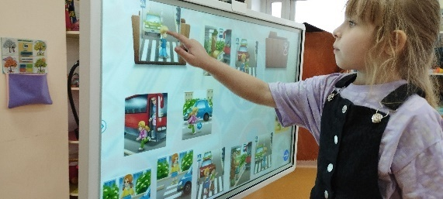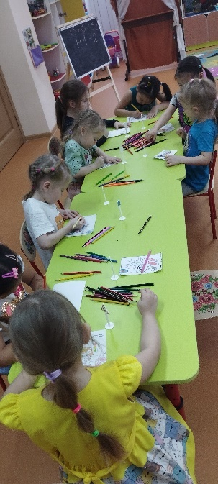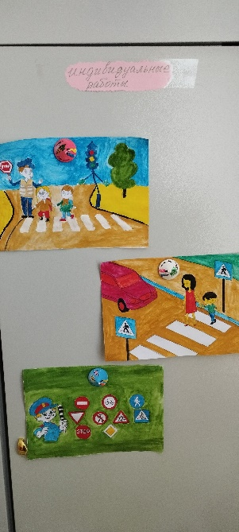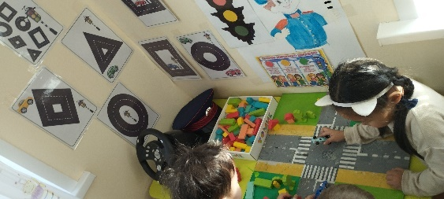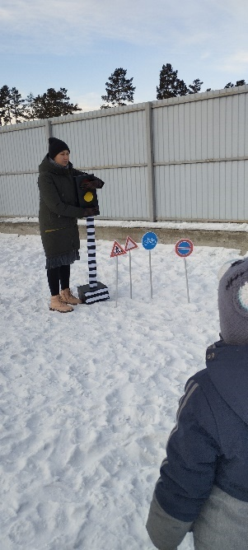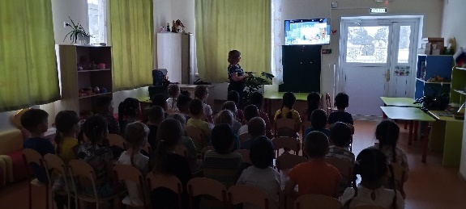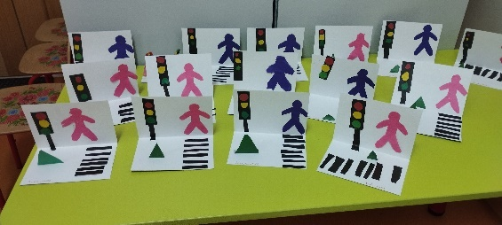
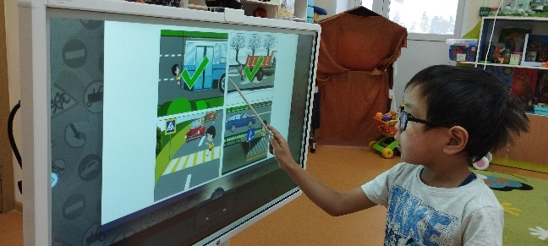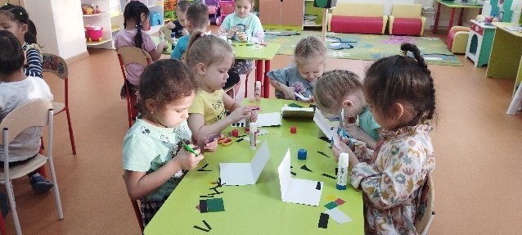

Приложение 2
Конспект ООД старшая группа по теме «ПДД»
Составила: воспитатель Цыренова А.М.
Д/с № 47 «Елочка»г. Улан-удэ
Цель: Формирование знаний, умений и практических навыков безопасного поведения на дороге и улице. Обобщить знания детей о Правилах дорожного движения. Продолжать знакомить с дорожными знаками.
Образовательные задачи:
• Закрепить умение различать и понимать значение некоторых дорожных знаков;
• Закрепить знания детей о сигналах светофора.
Развивающие задачи:
• Развивать у детей чувство ответственности при соблюдении правил дорожного движения;
• Развивать внимательность, наблюдательность при выполнении задания;
• Развивать мышление, устную речь, память, внимание.
Воспитательные задачи:
• Воспитывать у детей уважительное отношение к Правилам дорожного движения и желание следовать им;
• Воспитывать культуру поведения с целью предупреждения детского дорожно-транспортного травматизма;
• Воспитывать умение внимательно слушать, не перебивать, дополнять и исправлять ошибки своих товарищей.
Предварительная работа:
- беседа «Сигналы светофора», «Красный, жёлтый, зелёный», «Дорожные знаки», «Правила перехода улиц и дорог», «О полосатой «зебре» и дорожном знаке «Пешеходный переход», «В городском транспорте»
- дидактические игры: «Что такое улица», «Я - водитель», «Дорожные знаки»
- чтение художественной литературы: Я.Пишумов «Машины», В.Берестов «Это еду я бегом», М.Пляцковский «Стоп машина!», С.Михалков «Если свет зажёгся красный», С.Яковлев «Нужно слушаться без спора», Б.Житков «Светофор»
- рассматривание фотографий «Улицы нашего города»
- рисование «Грузовой автомобиль», аппликация «Автобус», конструирование «Наша улица»
- заучивание стихотворений, загадок.
- составление рассказа о дорожной ситуации по сюжетной картинке.

Ход занятия:
Воспитатель: Здравствуйте, ребята! Ребята, обратите внимание, к нам в группу пришло много гостей. Давайте поздороваемся.
Дети: Здравствуйте!

Воспитатель: Ребята, сегодня мы собрались для того, чтобы поговорить на очень важную тему о правилах дорожного движения. Чтобы не попасть в беду нам надо их всегда помнить. Сегодня я хочу пригласить вас в страну «Дорожных знаков».

Воспитатель: Что такое, Правила Дорожного Движения?
Дети: Правила Дорожного Движения – это правила, которые должны соблюдать все участники дорожного движения.
Воспитатель: А запомнить их нам поможет наш сегодняшний друг, который и пригласил нас в эту страну. Но для начала, нужно отгадать загадку про кого я говорю.
Стоп, машина! Стоп, мотор!
Тормози скорей, шофёр!
Красный глаз: глядит в упор-
Это строгий (дети хором) Светофор.
Вид он грозный напускает,
Ехать дальше не пускает.
Обождал шофёр немножко,
Снова выглянул в окошко.
Светофор на этот раз
Показал Зелёный глаз,
Подмигнул и говорит:
«Ехать можно, Путь открыт! »
(Михаил Пляцковский)
(показ картинки «Светофор» или игрушка «Светофор»)
Воспитатель: А зачем он нужен, ребята?
Дети: Чтобы регулировать движение.
Воспитатель: У светофора есть три сигнала огонька:
Красный свет - Самый строгий,
Стой! Дроги дальше нет,
Путь для всех закрыт! ;
Желтый свет – предупреждение,
жди сигнала для движения;
Зеленый свет – говорит
«Проходите, путь открыт! »
Воспитатель: дети, на какой же сигнал светофора можно переходить дорогу?
Дети: На зеленый свет.
Воспитатель: Молодцы, ребята!
Сегодня мы погуляем по нашему городу. Представьте, что мы вышли из детского сада на улицу и пошли пешком .(Дети перемещаются по группе)
-Как мы сейчас называемся? (Пешеходы)
-Кто такие – пешеходы? Кто помогает пешеходам на дороге? (Светофор)
Воспитатель :А теперь поиграем в игру. Она называется «Собери правильно светофор». Мне нужны помощники. Кто хочет мне помочь?
(дети выходят по очереди)
Воспитатель: Ребята, ваша задача – правильно расставить по порядку все цвета светофора. Итак, начинаем!
(дети расставляют кружки в определенном порядке)
Воспитатель: Посмотрите, ребята, правильно они сделали?
Дети: Да

Воспитатель: Правильно!
Воспитатель: А еще светофор приготовил для всех загадки. У него есть помощники, называются они «Дорожные знаки». Вы слышали про них?
Воспитатель читает стихотворение:
Это знаки дорожные.
Они совсем не сложные.
Ты, дружок, их уважай,
Правил ты не нарушай!
Воспитатель: На экране изображен дорожный знак и ваша задача заключается не просто отгадать загадку, но найти и правильно выбрать ту картинку к которой подходит знак, о котором в этой загадке говорится. (на экране открывается нужный знак) И так, начинаем.

Первая загадка. (Загадывает ребенок)
1.Шли из школы мы домой
Видим – знак над мостовой
Круг, внутри – велосипед.
Ничего другого нет.
Дети: Велосипедная дорожка.
Воспитатель: посмотрите, знак «Велосипедная дорожка» подберите к нему нужную картинку.
Воспитатель: правильно ребята, посмотрите? А о чем говорит нам этот знак?
Дети: Этот знак говорит о том, что данное место отведено для езды на велосипедах.
Теперь вторая загадка. (Загадывает ребенок)

2. По полоскам черно-белым
Пешеход шагает смело
Кто из вас, ребята, знает
Знак о чем предупреждает?
Дай машине тихий ход –
Дети: Пешеходный переход
Воспитатель: ребята, посмотрите, и подберите к знаку «Пешеходный переход» подходящую картинку. Воспитатель: Ребята, посмотрите, правильно? Зачем нужен этот знак?
Дети: Он показывает нам, где можно переходить дорогу
Слушайте третью загадку (Загадывает ребенок)
3. Знает каждый пешеход
Про подземный этот ход
Город он не украшает,
Но машинам не мешает.
Дети: Подземный переход.
Воспитатель: ребята, посмотрите, и найдите знак картинку, которая подходит к данному знаку «Подземный переход». А о чем говорит этот знак?
Дети: Этот знак указывает нам где находится поземный переход.

(Загадывает ребенок).
4. Где ведут ступеньки вверх
Ты поднимайся, не ленись!
Знать обязан пешеход
Тут……?
Дети: Надземный переход.
Воспитатель: посмотрите, выберите картинку, подходящую под знак «Надземный переход»
Воспитатель: правильно ребята, посмотрите? А о чем говорит нам этот знак?
Дети: Этот знак указывает нам место надземного перехода.
(Загадывает ребенок)
5. А здесь, ребята, не до смеха,
Ни на чем нельзя здесь ехать,
Можно только своим ходом,
Можно только пешеходам.
Дети: Пешеходная дорожка
Воспитатель: покажите знак «Пешеходная дорожка»
Воспитатель: правильно ребята, посмотрите? А о чем говорит нам этот знак?

Дети: Знак «Пешеходная дорожка» разрешает движение только пешеходам. Запрещено движение любых транспортных средств.
(Гимнастика для глаз)
Глазки вправо, глазки влево,
И по кругу проведем.
Быстро – быстро поморгаем
Глазки закрываем,
Медленно вдыхаем.
Воспитатель: Вот видите, сколько помощников на дороге у светофора! А сейчас мы с вами представим, что мы водители. А вы знаете кто это такие?

Игра малой подвижности: «Мы - шоферы»:
Едем-едем мы домой
На машине легковой
Въехали на горку: хлоп,
Колесо спустилось: стоп.

Воспитатель: Ребята, теперь я вам предлагаю самим сделать дорожные знаки.
Дети садятся за столы и, после объяснения, с помощью аппликации делают дорожные знаки. По окончании работы дети вывешивают знаки на веревку (звучит спокойная музыка). Рассмотреть знаки.

Воспитатель: Дети наше занятие - путешествие подошло к концу. Давайте вернемся в группу по правилам дорожного движения (По пешеходному переходу). Какие вы , ребята, молодцы! Вы хорошо знаете правила дорожного движения! Теперь я за вас спокойна. Старайтесь быть предельно внимательными на дороге, чтобы не доставлять неприятности ни себе, ни близким вам людям.
Правила дорожные не такие сложные.
Вы всегда их твердо знайте,
На дороге соблюдайте!

Приложение 3
Загадки, способствующие изучению дорожных знаков,
сигналов светофора и правил поведения на дороге.

Шагаешь - впереди лежит.
Оглянѐшься – домой бежит.
( Дорога)

Близко –широка,
Издалека – узка.
( Дорога)

От дома начинается,
У дома и кончается.
( Дорога)

Тихо ехать нас обяжет,
Поворот вблизи покажет
И напомнит, что и как
Вам в пути…
(Дорожный знак)

Под этим знаком, как ни странно,
Все ждут чего-то постоянно.
Кто-то сидя, кто-то стоя…
Что за место здесь такое?
(Место остановки автобуса)

Если ты собрался с другом
В зоопарк или в кино,
Подружиться с этим знаком
Вам придётся всё равно,
Он домчит вас быстро, ловко
Знак …
( Автобусная остановка)

Здесь не катится автобус.
Здесь трамваи не пройдут.
Здесь спокойно пешеходы
Вдоль по улице идут.
Для машин и для трамвая
Путь-дорога есть другая.
Ну, а если пешеходу
Тротуар не по пути?
Если нужно пешеходу
Мостовую перейти?
Сразу ищет пешеход
Знак дорожный …?
(Переход)

Полосатая лошадка,
Еѐ зеброю зовут.
Но не та, что в зоопарке-
По ней люди все идут
( Переход )

На дорожном знаке том
Человек идет пешком.
Полосатые дорожки
Постелили нам под ножки.
Чтобы мы забот не знали
И по ним вперед шагали.
(Пешеходный переход)

Что за «зебра» на дороге?
Все стоят, разинув рот,
Ждут, когда мигнѐтзелѐный.
Значит, это — …
(Переход)

Что за лошадь, вся в полоску,
На дороге загорает?
Люди едут и идут,
А она не убегает.
( Пешеходный переход)

Что за зебра без копыт:
Не под нею пыль летит,
А над нею вьюга пыли
И летят автомобили.
( Пешеходный переход)

Всем знакомые полоски
Знают дети, знает взрослый,
На ту сторону ведёт …
( Пешеходный переход)
Добежала зебра до угла
И на мостовую прилегла.
И оставила свои полоски
Навсегда лежать на перекрёстке.
( Переход)

Грозно мчат автомобили,
Как железная река!
Чтоб тебя не раздавили,
Словно хрупкого жучка, –
Под дорогой, словно грот,
Есть…
(Подземный переход)

С тротуара вниз ведёт
Под дорогу длинный вход.
Нет ни двери, ни ворот –
То …
(Подземный переход)

Как зовутся те дорожки,
По которым ходят ножки.
Различать учись их точно,
Не лети как на пожар.
Пешеходные дорожки –
Это только …?
(Тротуар)

Я глазищами моргаю
Неустанно день и ночь
Я машинам помогаю
И тебе хочу помочь.
( Светофор)

Три разноцветных круга
Мигают друг за другом.
Светятся, мигают – людям помогают.
( Светофор)

Железная сова
На ветке у дороги,
Три глаза разноцветных
Смотрят очень строго.
( Светофор)

Зорко смотрит постовой
За широкой постовой .
Как посмотрит красным глазом
Остановятся все сразу.
А зелѐнымподмигнѐт-
И машины и народ
Отправляются вперѐд.
( Светофор )

Встало с краю улицы
В длинном сапоге
Чучело трѐхглазое
На одной ноге.
Где машины движутся,
Где сошлись пути –
Помогает улицу людям перейти.
( Светофор)

У него глаза цветные,
Не глаза, а три огня.
Он по очереди ими
Сверху смотрит на меня.
Зорко смотрит постовой
За широкой мостовой.
Как посмотрит глазом красным-
Остановятся все сразу.
Встало с краю улицы
В длинном сапоге
Чучело трѐхглазое
На одной ноге.
Я глазищами моргаю
Неустанно день и ночь
И машинам помогаю,
И тебе хочу помочь.
На самом перекрѐстке
Висит колдун трѐхглазый,
Но никогда не смотрит
Тремя глазами сразу.
Разных три имеет глаза,
Но откроет их не сразу.
Если глаз откроет красный-
Стой! Идти нельзя! Опасно!
Жѐлтый свет – погоди,
А зелѐный – проходи.
( Светофор)

Вот трѐхглазый молодец.
До чего же он хитрец!
Кто откуда ни поедет,
Подмигнѐт и тем, и этим.
Знает, как уладить спор,
Разноцветный…
(Светофор)

Он и вежливый, и строгий.
Он известен на весь мир.
Он на улице широкий
Самый главный командир.
Чтоб помочь тебе, дружок,
Путь пройти опасный.
День и ночь горят огни,
Зелѐный, жѐлтый, красный.
( Светофор)

У полоски перехода,
На обочине дороги,
Зверь трѐхглазый, одноногий,
Неизвестной нам породы,
Разноцветными глазами
Разговаривает с нами.
(Светофор)

Красный глаз глядит на нас:
— Стоп! — гласит его приказ.
Жѐлтый глаз глядит на нас:
— Осторожно! Стой сейчас!
А зелѐный: что ж, вперѐд,
Пешеход, на переход!
Так ведѐт свой разговор
Молчаливый…
(Светофор)

Какой свет нам говорит:
«Проходите – путь открыт»
(Зелѐный)

Какой свет нам говорит:
«Вы постойте – путь закрыт!»
(Красный)

Командуя жезлом, он всех направляет,
И всем перекрѐстком один управляет.
Он словно волшебник, машин дрессировщик,
А имя ему — …
(Регулировщик)

Там, где сложный перекрёсток,
Он – машин руководитель.
Там, где он, легко и просто,
Он для всех – путеводитель.
Кто это?
(Регулировщик)

Тем прибором выявляют
Тех, кто скорость превышает.
Говорит локатор строгий:
— Нарушитель на дороге!
(Радар)

У него суровый норов –
Длинный, толстый, словно боров,
Он залег у перехода,
Защищая пешехода.
(Лежачий полицейский)
Переезд есть впереди —
Тормози и подожди:
Он опущен — ход сбавляй,
А поднимут — проезжай.
(Шлагбаум)

Машины мчатся. Тут же, вскачь,
Летит к проезжей части мяч.
Должны запомнить все, друзья,
Что за мячом …!
(бежать нельзя)

Надо с правилами ладить –
Обходить автобус….
(сзади)

Сам собою, вот сюрприз,
Эскалатор мчит нас вниз.
Будем смирно мы стоять –
По нему нельзя…!
(бежать)

Кто пешком всегда идет?
Догадались? …!
(Пешеход)

Заходи смелей в трамвай –
и билетик получай,
и в метро, и в самолете
ты – в особенном почете,
можешь весь объехать мир,
ведь теперь ты – …!
(Пассажир)

Бегает в галошах
Быстрее, чем лошадь.
Бежит, гудит,
А станет – красный глазок глянет.
(Автмобиль)

Не летает, не жужжит,
Жук по улице бежит.
И горят в глазах жука
Два блестящих уголька.
(Автмобиль)

Впереди и сзади,
И по бокам – окошки.
Что за странный домик
На округлых ножках?
(Автмобиль)

Пьёт бензин, как молоко,
Может бегать далеко.
Возит грузы и людей,
Ты знаком, конечно, с ней.
(Машина)

Железные звери
Рычат и гудят.
Глаза, как у кошек,
Ночами горят.
(Машины)

И шагая по дорогам,
Не забудьте малыши:
Край дороги- пешеходам,
Остальное – для …..
( Машин)

Его работа - пять колёс,
Другого не дано:
Под ним четыре колеса,
В руках ещё одно.
(Шофёр)

Что за чудо: синий дом,
Окна светлые кругом,
Носит обувь из резины,
А питается бензином?
(Автобус)
Что за чудо: синий дом!
Ребятишек много в нём.
Носит обувь из резины
И питается бензином.
(Автобус)

Дом по улице идёт,
На работу всех везёт,
Не на курьих тонких ножках,
А в резиновых сапожках.
(Автобус)

Маленькие домики по улице бегут.
Мальчиков и девочек домики везут.
(Автобус)

Была телега у меня,
Да только не было коня,
И вдруг она заржала,
Заржала – побежала.
Глядите, побежала
Телега без коня.
( Грузовик)

ВИКТОРИНА НА ТЕМУ:
«Правила дорожные детям знать положено»

Очень важно для детей старшего дошкольного возраста именно в форме игровой деятельности закреплять знания о дорожных знаках и правилах поведения на дороге. Воспитывать у воспитанников самодисциплину и культуру поведения на улице, умение организовывать себя и свое время.
I. Задачи:
1. Обучающие: формировать ориентировку в пространстве; закрепить знание детей о правилах дорожного движения в форме игровой деятельности; закрепить умение закрепить знакомые дорожные знаки, регламентирующие движение пешеходов, а так же значение сигналов светофора.
2. Развивающие: развивать наблюдательность, быстроту, реакцию движений;
развивать эмоциональную сферу личности ребенка, в том числе работать в команде.
3. Воспитательные: воспитывать у ребенка самодисциплину, культуру поведения на улице, умение организовывать себя и свое время.
II . Методические приемы: рассматривание дорожных знаков, беседа, художественное слово, указания, пояснения, самостоятельная деятельность, развитие находчивости и активности, физкультминутка, убеждения, поощрения.
III. Словарная работа: предупреждающие, запрещающие, информационно-указательные, предписывающие знаки.
IV . Предварительная работа: чтение художественной литературы, экскурсия к проезжей перекрестку части, рассматривание и рисование дорожных знаков, ситуаций, заучивание стихов, загадок, подвижные и с\р игры, изучение знаков.
V . Индивидуальная работа: помощь затрудняющимся детям. В выборе изображения знаков и выборе изобразительных материалов.
VI . Интеграция с другими видами деятельности: математика и логическое мышление, рисование и развитие речи.
VII . Материал и оборудование: бумага, цветные карандаши, дорожные знаки, светофор, картинки с ситуациями.
Ход игры:
Воспитатель:
- Здравствуйте, дорогие наши гости! Мы рады видеть вас на нашем празднике, который мы посвятили дорожным знакам и правилам дорожного движения.
Воспитатель загадывает загадку:
Он идет по тротуару, Любит зебру-переход,
И шагает по обочине, Кто же это? (пешеход).
Воспитатель:
- Ребята, а мы с вами являемся пешеходами? (ответы детей). Хорошо. А что же такое машины? (транспорт).
- Молодцы, отгадайте, пожалуйста, еще одну загадку:
У полоски перехода,
На обочине дороги,
Зверь трехглавый, одноногий,
Неизвестной нам породы
Разноцветными глазами
Разговаривает с нами.
Как посмотрит красным глазом
Остановятся все сразу.
А зеленым подмигнет -
И машины и народ
Отправляются вперед. (светофор)
(ответы детей)
Воспитатель:
- Правильно, светофор. Ребята а вы не хотите поиграть в игру? (Да) .Давайте с вами превратимся в светофор, разделимся на три команды и каждая команда будет означать свет светофора:
Красные :
- Если свет зажегся красный – значит двигаться опасно !
Желтые:
- Желтый цвет предупрежденье:
«Жди сигнала для движенья!»
Зеленые:
- Свет зеленый говорит:
«Пешеходам путь открыт».
Воспитатель: Хорошо. Вот и познакомились! Игра начинается.
1 задание на скорость.
«Веселое автопульти»- дети должны назвать виды транспорта, на которых
путешествовали сказочные герои.
А) На чем ехал Емеля к царю во дворец?(печка)
Б) Любимый вид транспорта кота Леопольда? (велосипед)
В) Чем смазывал моторчик Карлсон? (вареньем)
Г) Какой подарок сделали родители дяди Федора почтальону Печкину.(велосипед)
Д) Во что превратила добрая фея тыкву для Золушки? (карету)
Е) На чем летал Алладин? (ковер-самолет)
Ж) На чем катался Кай из сказки снежная королева? (санки)
З) Личный транспорт Бабы Яги(ступа).
Жури подсчитывает очки.
2 задание. « Умники и умницы».
Каждая команда отвечает поочередно на вопросы:
А) Как называют людей идущих по улице? (пешеходы)
Б) По какой части улицы должны ходить пешеходы? (тротуар)
В) По какой стороне тротуара должны ходить пешеходы? (по правой)
Г) В каком месте нужно переходить дорогу? (на пешеходных переходах)
Д) С кем детям дошкольного возраста можно переходить дорогу? (со взрослыми)
Е) Где можно играть детям? (во дворе на игровой площадке)
Ж) Почему нельзя играть на дороге? (что бы не сбили машины).
З) Пpo кого или что говорят - главный командир на дороге? (светофор)
И) Какие помощники есть у водителей и пешеходов? (дорожные знаки)
К) Где ожидают пассажиры автобус? (остановка)
Л) С какой стороны нужно обходить автобус? (сзади)
М) Дом для автомобилей? (гараж)
Н) Место посадки и высадки пассажиров? (остановка)
О) Безбилетный пассажир?(кто не платит за проезд)
П) Какой знак говорит , что скоро можно покушать? (знак сервиса - пункт питания)
3-е задание: «Зажги светофор».
Раздается рисунок каждой команде. Дети решают, каким цветом надо закрасить сигнал светофора, исходя из ситуации. (засчитывается верный ответ). (пол музыку)
Физ. Минутка.
Воспитатель:
- А теперь отдохнем. Я буду показывать разные сигналы светофора, а вы должны выполнять следующее:
- красный - стоять на месте!
- желтый - хлопать в ладоши!
- зеленый - шагать на месте!
4-е задание. « Домашнее задание». (придумай свой дорожный знак).
5-е задание. «Дорожные знаки».
Воспитатель:
– Ребята, а что кроме светофоров помогает пешеходам и водителям ориентироваться на дорогах и улицах. (дорожные знаки)
Воспитатель:
- Правильно! Задание такое: каждая команда рисует знакомые дорожные знаки (кто сколько помнит). И капитан команды объясняет их.
- красные - рисуют предупреждающие знаки (форма треугольник, поле белое с красной каймой - предупредит о верной опасности).
- зеленые – запрещающие (форма круг, поля белые с красной каймой – запрещают водителям некоторые маневры: превышение скорости, остановки, стоянки.)
- желтые - информационно-указательные и знаки сервиса ( форма четырехугольника, поле синее - оповещают о местах расположения стоянок, пунктов питания , больниц)
Чья команда нарисовала больше знаков, та и победила в этом конкурсе.
6-е задание: Загадки (на скорость)
- Тихо ехать нас обяжет
Поворот вблизи покажет
И напомнит, что и как.
Вам в пути...(дорожный знак)
2 .Дом на рельсах тут и тут
Всех уличит он в пять минут
Ты садись и не зевай, отправляется...(трамвай)
3. Что за зебра на дороге?
Все стоят разинув рот.
Ждут, когда мигнет зеленый,
Значит это ...(переход)
4. Пьет бензин , как молоко,
может бегать далеко.
Возит грузы и людей, ты знаком конечно с ней.
Обувь носит из резины, называется..(машина)
5. Объяснить надо запросто
буть ты юн или стар
проезжая часть - для транспорта,
для тебя... (тротуар)
6. Я знаток дорожных правил,
Я машину здесь поставил:
На стоянке у ограды
Отдыхать ей тоже надо (место стоянки).
7. Шли из сада мы домой
Видим знак на мостовой
Круг, в нутрии велосипед
Ничего другого нет. (велодорожка)
8. Подошли мы к мостовой
Знак висит над головой
человек шагает смело
По полоскам черно-белым. (пешеходный переход)
9. Я хочу спросить про знак,
Нарисован он вот так:
В треугольнике ребята
Со всех ног бегут куда-то. (осторожно дети).
10. В треугольнике ребята,
Человек стоит с лопатой,
Что-то роет, строит что-то
Здесь...(дорожные работы)
11. Что за знак дорожный:
красный крест на белом?
Днем и ночью можно
Обращаться смело!
Врач повяжет голову
Белою косынкою
И окажет первую
Помощь медицинскую. (Пункт медпомощи)
Воспитатель:
- Молодцы, ребята! Правила дорожного движения очень всем важны. Знать их должен каждый. Не нарушайте их и тогда у нас не будет несчастных случаев на дорогах и вы вырастите крепкими и здоровыми. Спасибо за игру.
(Вручаются грамоты и призы).

